实验8 图的算法与应用
课程名称: | 《数据结构与算法（C++描述）》
实验名称: | 实验8 图的算法与应用
实验目的：
- 掌握有关图的算法;
- 验证有向无环图及其应用(AOV网与拓扑排序);
- 设计图的最小生成树算法Prim;
- 理解图的最短路径算法Dijkstra。
实验环境：
Visual C++、登陆课程网站www.scholat.com/course/sjjg，下载实验8的相关文件。
实验任务：
- AOV网与拓扑排序（验证实验【必做】）
以lab8_1.cpp为基础，参考课本201页-203页的内容，以邻接表为存储结构，编写有向图的拓扑排序算法。请把答案代码直接补充在源文件中。课本202页图6-27的输入和输出样张如下图所示。
【提示：理解为顶点表增加一个入度域in的含义】
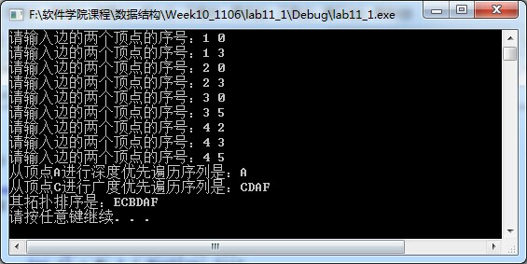
输入说明：序号对应的是数组{A、B、C、D、E、F}的下标

- 带权图的最小生成树（设计实验【必做】）
以lab8_2.cpp为基础，参考课本188页-191页的内容，以邻接矩阵为存储结构,实现的无向带权图的最小生成树算法Prim。请把答案代码直接补充在源文件中。以课本190页图6-16为例，其输入和输出样张如下图所示。
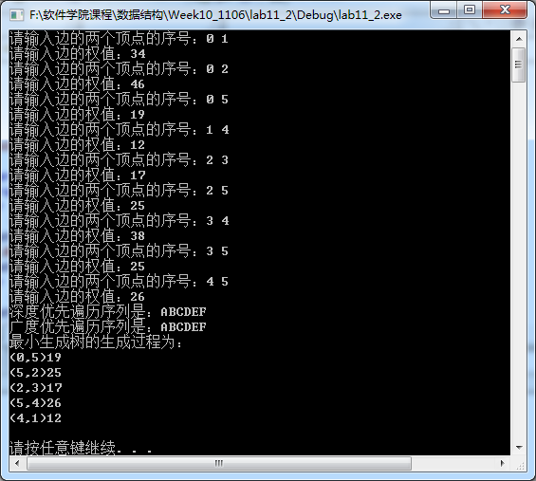
输入说明：序号对应的是数组{A、B、C、D、E、F}的下标

- 图的应用-最短路径（经典算法题【选做】）
在上一题的基础上，以邻接矩阵为存储结构，实现有向带权图的最短路径算法Dijkstra。请把程序代码保存为lab8_3.cpp。以课本195页图6-20(b)为例，其输入和输出样张如下图所示。
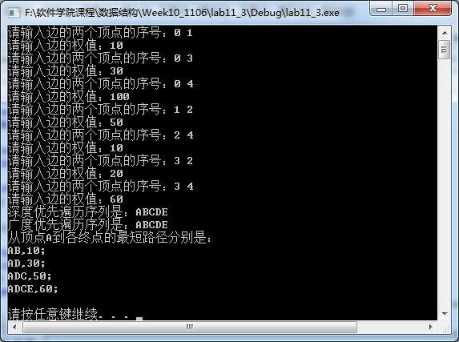
输入说明：序号对应的是数组{A、B、C、D、E、F}的下标

